隔热检查计算书
公共建筑
设计编号：

工程地点 | ： | 湖北-武汉
建设单位 | ：
设计单位 | ：
设计人 | ：
校对人 | ：
审定人 | ：
报告日期 | : | 2026年3月21日

采用软件 | : 节能设计BECS2025 | 
软件版本 | : 20250505(PLUS)
正版授权码 | : T15053835222
研发单位 | : 北京绿建软件股份有限公司

目 录

1 建筑概况 3
2 评价依据 3
3 评价目标与方法 3
3.1 评价目标 3
3.2 评价方法 3
4 边界条件参数设置 4
4.1 基本设置 4
4.2 室外空气温度 5
4.3 室外太阳辐射照度 5
4.4 室内空气温度 6
5 工程材料 6
6 屋顶外墙隔热计算 7
6.1 屋顶构造 7
6.2 外墙（填充墙）构造 8
6.3 外墙（剪力墙）构造 9
6.4 屋顶外墙计算结论 12
7 透光围护结构隔热计算 13
7.1 天窗 13
7.2 外窗 13
7.3 透光围护结构计算结论 14
8 结论 14

建筑概况
工程名称
工程地点 | 湖北-武汉
气候子区 | 夏热冬冷A区
大气透明度等级 | 4
建筑面积 | 地上31687㎡ 地下0㎡
建筑层数 | 地上8 地下0
建筑高度 | 25.0m
结构类型

评价依据
1. 《建筑节能与可再生能源利用通用规范》GB55015-2021
2. 《建筑环境通用规范》GB55016-2021
3. 《绿色建筑评价标准》GB/T 50378-2019（2024年版）
4. 《民用建筑热工设计规范》GB50176-2016
5. 施工图、设计说明、墙身大样图、节能计算书

评价目标与方法

评价目标
- 依据《建筑环境通用规范》GB55016-2021和《绿色建筑评价标准》GB/T 50378-2019（2024年版）的要求和规定，屋顶和外墙的隔热性能应满足要求。
- 通过房间围护结构的内表面温度计算，判断是否不大于《建筑环境通用规范》GB55016-2021给出的内表面最高温度。

评价方法
- 在给定两侧空气温度及变化规律的情况下，外墙内表面最高温度应符合表3.2.1的要求：
表3.2.1 外墙内表面最高温度的限值
房间类型 | 自然通风房间 | 空调房间
房间类型 | 自然通风房间 | 重质围护结构  （D≥2.5） | 轻质围护结构  （D＜2.5）
内表面最高温度 | ≤ t_{e.max} | ≤t_{i}+2 | ≤t_{i}+3

- 在给定两侧空气温度及变化规律的情况下，屋面内表面最高温度应符合表3.2.2的要求：
表3.2.2 屋顶内表面最高温度的限值
房间类型 | 自然通风房间 | 空调房间
房间类型 | 自然通风房间 | 重质围护结构  （D≥2.5） | 轻质围护结构  （D＜2.5）
内表面最高温度 | ≤ t_{e.max} | ≤t_{i}+2.5 | ≤t_{i}+3.5

表中：—围护结构内表面最高温度（），应按《民用建筑热工设计规范》 GB50176-2016附录C.3 的规定计算；
$t_{i}$—室内空气温度，（）。
t_{e.max}—累年日平均温度最高日的最高温度（）,应按《民用建筑热工设计规范》
GB50176-2016配套软件气象数据取用。

- 外围护结构内表面最高温度按照规范《民用建筑热工设计规范》GB50176-2016附录C.3 的规定计算：
- 按式3.2.3-1建立常物性、无内热源的一维非稳态导热的内部微分方程，微分方程的求解可采用有限差分法：
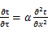 （3.2.3-1）
式中： —温度对于时间的导数，/s。
—材料的导温系数，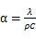，m²/s。
- 按式3.2.3-2建立第三类边界条件隐式差分格式边界节点方程（边界节点1，节点n 可参照）：
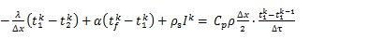（3.2.3-2）
式中：$C_{p}$—材料的比热， J /(kg·K)；
$ρ$—材料的密度，kg/m³；
—材料的导温系数，，m²/s；
$Δx$—差分步长，m；
—材料的导热系数，［W/(m·K)］；
$t_{f}^{k}$—对流换热温度，。
- 按式3.2.3-3列出各内部节点和边界点的节点方程，并求解节点方程组得到外墙、屋顶内表面温度值。
,i=1,2,……n （3.2.3-3）
式中：$t_{i}$—差分节点温度值，。

边界条件参数设置

基本设置
公式及变量 | 变量名 |  | 数值 | 说明
（一）内表面边界条件（第三类边界条件）
 |  | 夏季室内温度， |  | 按《民用建筑热工设计规范》GB50176-2016第3.3.2条的规定取值。
 |  | 室内侧对流换热系数，W/(m²·K) | 8.7 | 按《民用建筑热工设计规范》 GB50176-2016附录B.4.1，表B.4.1-1取值。
（二）外表面边界条件（第三类边界条件）
 |  | 室外侧对流换热系数，(m²·K) | 19.0 | 按《民用建筑热工设计规范》 GB50176-2016附录B.4.1，表B.4.1-2取值。
 |  | 室外空气逐时温度， |  | 按《民用建筑热工设计规范》 GB50176-2016配套软件气象数据取用。
 |  | 表面法向太阳总辐射强度，包括直射和散射，W/m² |  | 按《民用建筑热工设计规范》 GB50176-2016配套软件气象参数取值。
 |  | 外表面太阳辐射吸收系数 |  | 根据工程构造取值。

室外空气温度
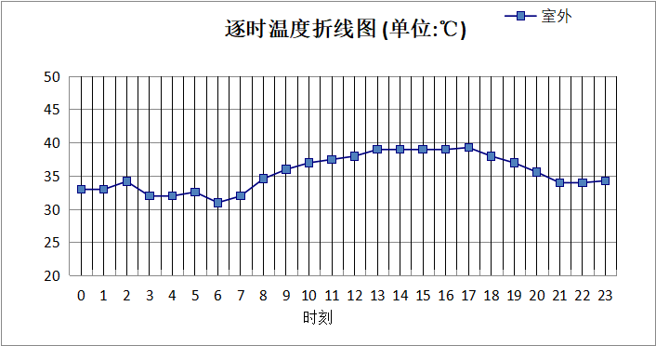

0:00 | 1:00 | 2:00 | 3:00 | 4:00 | 5:00 | 6:00 | 7:00 | 8:00 | 9:00 | 10:00 | 11:00
33.00 | 33.00 | 34.20 | 32.00 | 32.00 | 32.60 | 31.00 | 32.00 | 34.60 | 36.00 | 37.00 | 37.50
12:00 | 13:00 | 14:00 | 15:00 | 16:00 | 17:00 | 18:00 | 19:00 | 20:00 | 21:00 | 22:00 | 23:00
38.00 | 39.00 | 39.00 | 39.00 | 39.00 | 39.30 | 38.00 | 37.00 | 35.60 | 34.00 | 34.00 | 34.30

室外太阳辐射照度
变量 | 变量名 | 公式来源
 | 表面法向太阳总辐射强度，包括直射和散射，W/ m² | 按《民用建筑热工设计规范GB  50176-2016》配套软件气象数据取用。

时刻\朝向 | 东 | 南 | 西 | 北 | 水平
0:00 | 0.00 | 0.00 | 0.00 | 0.00 | 0.00
1:00 | 0.00 | 0.00 | 0.00 | 0.00 | 0.00
2:00 | 0.00 | 0.00 | 0.00 | 0.00 | 0.00
3:00 | 0.00 | 0.00 | 0.00 | 0.00 | 0.00
4:00 | 0.00 | 0.00 | 0.00 | 0.00 | 0.00
5:00 | 6.63 | 5.06 | 4.63 | 3.07 | 8.00
6:00 | 122.03 | 58.26 | 56.82 | 34.78 | 116.70
7:00 | 244.91 | 136.31 | 117.21 | 89.34 | 268.90
8:00 | 440.28 | 236.95 | 176.69 | 144.68 | 535.80
9:00 | 462.46 | 338.32 | 224.52 | 185.29 | 736.50
10:00 | 400.01 | 419.69 | 265.56 | 219.27 | 875.30
11:00 | 284.52 | 450.50 | 284.52 | 234.35 | 915.60
12:00 | 270.19 | 414.97 | 390.22 | 221.70 | 836.60
13:00 | 264.91 | 387.34 | 502.38 | 216.91 | 803.10
14:00 | 234.47 | 310.83 | 541.10 | 190.97 | 671.50
15:00 | 197.17 | 223.57 | 528.22 | 148.05 | 519.30
16:00 | 147.25 | 134.34 | 416.06 | 75.24 | 336.10
17:00 | 85.26 | 22.62 | 366.88 | 12.27 | 181.60
18:00 | 0.00 | 0.00 | 0.00 | 0.00 | 0.00
19:00 | 0.00 | 0.00 | 0.00 | 0.00 | 0.00
20:00 | 0.00 | 0.00 | 0.00 | 0.00 | 0.00
21:00 | 0.00 | 0.00 | 0.00 | 0.00 | 0.00
22:00 | 0.00 | 0.00 | 0.00 | 0.00 | 0.00
23:00 | 0.00 | 0.00 | 0.00 | 0.00 | 0.00

室内空气温度
根据《民用建筑热工设计规范》GB50176-2016第3.3.2条的规定取26摄氏度

工程材料
材料名称 | 导热系数  λ | 蓄热系数  S | 密度  ρ | 比热容  Cp | 蒸汽渗透  系数u | 数据来源
材料名称 | W/(m.K) | W/(㎡.K) | kg/m³ | J/(kg.K) | g/(m.h.kPa) | 数据来源
水泥砂浆 | 0.930 | 11.370 | 1800.0 | 1050.0 | 0.0210 | 《民用建筑热工设计规范》GB50176-2016
石灰砂浆 | 0.810 | 10.070 | 1600.0 | 1050.0 | 0.0443 | 《民用建筑热工设计规范》GB50176-2016
钢筋混凝土 | 1.740 | 17.200 | 2500.0 | 920.0 | 0.0158 | 《民用建筑热工设计规范》GB50176-2016
岩棉板(ρ=60-160) | 0.041 | 0.615 | 110.0 | 1220.0 | 0.4880 | 《民用建筑热工设计规范》GB50176-2016
c20细石混凝土(ρ=2300) | 1.510 | 15.243 | 2300.0 | 920.0 | 0.0173 | 《民用建筑热工设计规范》GB50176-2016
绝热用挤塑聚苯乙烯泡沫塑料板（xps板） | 0.030 | 0.290 | 31.5 | 1380.0 | 0.0162 | 《湖北低能耗居住建筑节能设计标准》DB42/T559-2022
专用保温砌筑砂浆砌加气混凝土砌块墙（水平灰缝与竖向灰缝厚度均≤10）b06级 | 0.190 | 3.010 | 630.0 | 1050.0 | 0.0158 | 《湖北低能耗居住建筑节能设计标准》DB42/T559-2022
m5预拌抹灰砂浆，保温板抹面砂浆，抗裂砂浆 | 0.870 | 10.750 | 1700.0 | 1050.0 | 0.0140 | 《湖北低能耗居住建筑节能设计标准》DB42/T559-2022
lc5.0轻集料混凝土 | 0.300 | 5.000 | 1050.0 | 1091.3 | 0.0017 | 《湖北低能耗居住建筑节能设计标准》DB42/T559-2022

屋顶外墙隔热计算

屋顶构造

屋顶构造一
材料名称  由外到内 | 厚度 | 差分  步长 | 导热  系数 | 蓄热  系数 | 修正  系数 | 热阻 | 热惰性  指标
材料名称  由外到内 | (mm) | (mm) | W/(m.K) | W/(㎡.K) | α | (㎡K)/W | D=R*S
水泥砂浆 | 20 | 10.0 | 0.930 | 11.370 | 1.00 | 0.022 | 0.245
c20细石混凝土(ρ=2300) | 40 | 10.0 | 1.510 | 15.243 | 1.00 | 0.026 | 0.404
绝热用挤塑聚苯乙烯泡沫塑料板（xps板） | 200 | 11.8 | 0.030 | 0.290 | 1.05 | 6.349 | 1.933
lc5.0轻集料混凝土 | 30 | 7.5 | 0.300 | 5.000 | 1.00 | 0.100 | 0.500
钢筋混凝土 | 120 | 12.0 | 1.740 | 17.200 | 1.00 | 0.069 | 1.186
各层之和∑ | 410 | － | － | － | － | 6.566 | 4.268
差分时间步长(分钟) | 5.0
外表面太阳辐射吸收系数 | 0.70
传热系数K=1/(0.16+∑R) | 0.15
重质/轻质 | 重质围护结构

空调房间：逐时温度
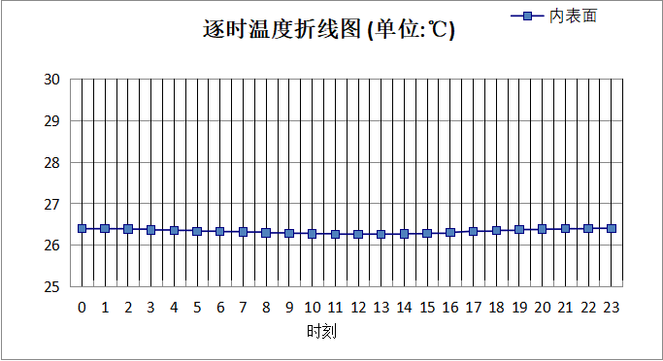

0:00 | 1:00 | 2:00 | 3:00 | 4:00 | 5:00 | 6:00 | 7:00 | 8:00 | 9:00 | 10:00 | 11:00
26.40 | 26.40 | 26.39 | 26.37 | 26.36 | 26.34 | 26.33 | 26.32 | 26.30 | 26.29 | 26.28 | 26.27
12:00 | 13:00 | 14:00 | 15:00 | 16:00 | 17:00 | 18:00 | 19:00 | 20:00 | 21:00 | 22:00 | 23:00
26.27 | 26.27 | 26.28 | 26.29 | 26.31 | 26.34 | 26.36 | 26.38 | 26.39 | 26.40 | 26.41 | 26.41

外墙（填充墙）构造

填充墙构造一
材料名称  由外到内 | 厚度 | 差分  步长 | 导热  系数 | 蓄热  系数 | 修正  系数 | 热阻 | 热惰性  指标
材料名称  由外到内 | (mm) | (mm) | W/(m.K) | W/(㎡.K) | α | (㎡K)/W | D=R*S
水泥砂浆 | 20 | 10.0 | 0.930 | 11.370 | 1.00 | 0.022 | 0.245
专用保温砌筑砂浆砌加气混凝土砌块墙（水平灰缝与竖向灰缝厚度均≤10）b06级 | 200 | 8.0 | 0.190 | 3.010 | 1.00 | 1.053 | 3.168
水泥砂浆 | 5 | 5.0 | 0.930 | 11.370 | 1.00 | 0.005 | 0.061
绝热用挤塑聚苯乙烯泡沫塑料板（xps板） | 600 | 12.2 | 0.030 | 0.290 | 1.00 | 20.000 | 5.800
m5预拌抹灰砂浆，保温板抹面砂浆，抗裂砂浆 | 10 | 10.0 | 0.870 | 10.750 | 1.00 | 0.011 | 0.124
各层之和∑ | 835 | － | － | － | － | 21.091 | 9.398
差分时间步长(分钟) | 5.0
外表面太阳辐射吸收系数 | 0.70
传热系数K=1/(0.16+∑R) | 0.05
重质/轻质 | 重质围护结构

空调房间：北向逐时温度
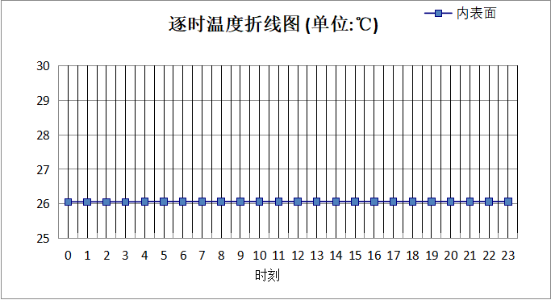

0:00 | 1:00 | 2:00 | 3:00 | 4:00 | 5:00 | 6:00 | 7:00 | 8:00 | 9:00 | 10:00 | 11:00
26.06 | 26.06 | 26.06 | 26.06 | 26.07 | 26.07 | 26.07 | 26.07 | 26.07 | 26.07 | 26.07 | 26.07
12:00 | 13:00 | 14:00 | 15:00 | 16:00 | 17:00 | 18:00 | 19:00 | 20:00 | 21:00 | 22:00 | 23:00
26.07 | 26.07 | 26.07 | 26.07 | 26.07 | 26.07 | 26.07 | 26.07 | 26.07 | 26.07 | 26.07 | 26.07

外墙（剪力墙）构造

剪力墙构造一
材料名称  由外到内 | 厚度 | 差分  步长 | 导热  系数 | 蓄热  系数 | 修正  系数 | 热阻 | 热惰性  指标
材料名称  由外到内 | (mm) | (mm) | W/(m.K) | W/(㎡.K) | α | (㎡K)/W | D=R*S
水泥砂浆 | 20 | 10.0 | 0.930 | 11.370 | 1.00 | 0.022 | 0.245
钢筋混凝土 | 200 | 12.5 | 1.740 | 17.200 | 1.00 | 0.115 | 1.977
水泥砂浆 | 5 | 5.0 | 0.930 | 11.370 | 1.00 | 0.005 | 0.061
绝热用挤塑聚苯乙烯泡沫塑料板（xps板） | 200 | 11.8 | 0.030 | 0.290 | 1.00 | 6.667 | 1.933
m5预拌抹灰砂浆，保温板抹面砂浆，抗裂砂浆 | 10 | 10.0 | 0.870 | 10.750 | 1.00 | 0.011 | 0.124
各层之和∑ | 435 | － | － | － | － | 6.820 | 4.340
差分时间步长(分钟) | 5.0
外表面太阳辐射吸收系数 | 0.70
传热系数K=1/(0.16+∑R) | 0.14
重质/轻质 | 重质围护结构

空调房间：东向逐时温度
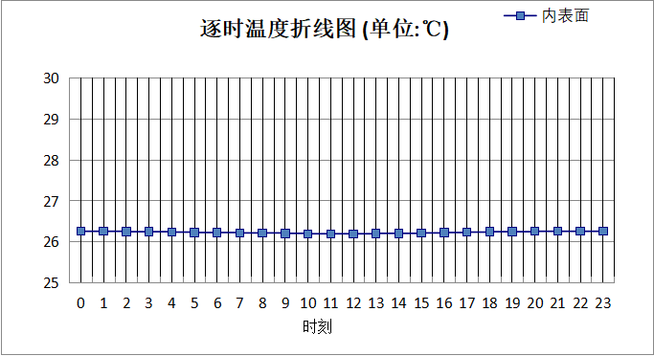

0:00 | 1:00 | 2:00 | 3:00 | 4:00 | 5:00 | 6:00 | 7:00 | 8:00 | 9:00 | 10:00 | 11:00
26.26 | 26.26 | 26.25 | 26.25 | 26.24 | 26.23 | 26.23 | 26.22 | 26.22 | 26.21 | 26.20 | 26.20
12:00 | 13:00 | 14:00 | 15:00 | 16:00 | 17:00 | 18:00 | 19:00 | 20:00 | 21:00 | 22:00 | 23:00
26.20 | 26.21 | 26.21 | 26.22 | 26.23 | 26.24 | 26.25 | 26.25 | 26.26 | 26.26 | 26.26 | 26.26

空调房间：西向逐时温度
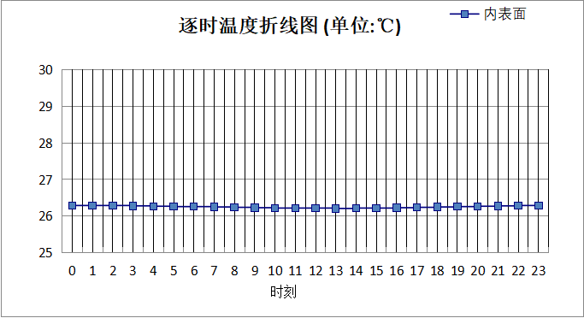

0:00 | 1:00 | 2:00 | 3:00 | 4:00 | 5:00 | 6:00 | 7:00 | 8:00 | 9:00 | 10:00 | 11:00
26.29 | 26.29 | 26.29 | 26.28 | 26.27 | 26.26 | 26.26 | 26.25 | 26.24 | 26.23 | 26.22 | 26.22
12:00 | 13:00 | 14:00 | 15:00 | 16:00 | 17:00 | 18:00 | 19:00 | 20:00 | 21:00 | 22:00 | 23:00
26.22 | 26.21 | 26.22 | 26.22 | 26.23 | 26.24 | 26.25 | 26.26 | 26.27 | 26.28 | 26.29 | 26.29

空调房间：南向逐时温度
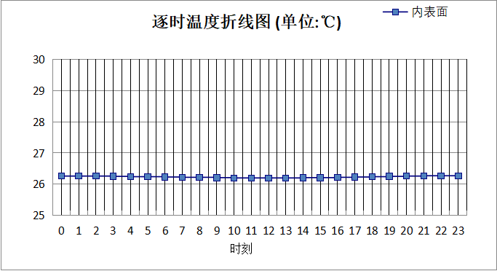

0:00 | 1:00 | 2:00 | 3:00 | 4:00 | 5:00 | 6:00 | 7:00 | 8:00 | 9:00 | 10:00 | 11:00
26.26 | 26.26 | 26.26 | 26.25 | 26.24 | 26.24 | 26.23 | 26.22 | 26.22 | 26.21 | 26.20 | 26.20
12:00 | 13:00 | 14:00 | 15:00 | 16:00 | 17:00 | 18:00 | 19:00 | 20:00 | 21:00 | 22:00 | 23:00
26.20 | 26.20 | 26.21 | 26.21 | 26.22 | 26.23 | 26.24 | 26.25 | 26.26 | 26.27 | 26.27 | 26.27

空调房间：北向逐时温度
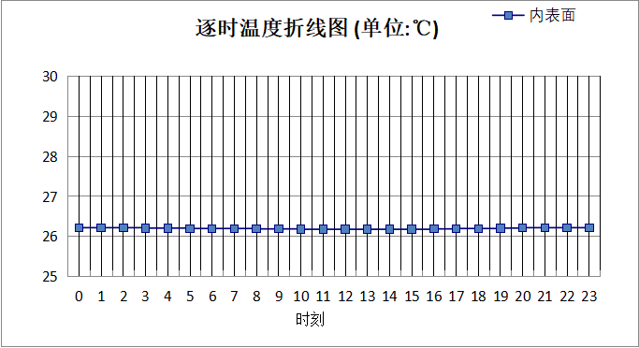

0:00 | 1:00 | 2:00 | 3:00 | 4:00 | 5:00 | 6:00 | 7:00 | 8:00 | 9:00 | 10:00 | 11:00
26.22 | 26.22 | 26.22 | 26.21 | 26.21 | 26.20 | 26.20 | 26.20 | 26.19 | 26.19 | 26.18 | 26.18
12:00 | 13:00 | 14:00 | 15:00 | 16:00 | 17:00 | 18:00 | 19:00 | 20:00 | 21:00 | 22:00 | 23:00
26.18 | 26.18 | 26.18 | 26.18 | 26.19 | 26.20 | 26.20 | 26.21 | 26.22 | 26.22 | 26.22 | 26.22

屋顶外墙计算结论
类型 | 构造 | 时刻 | 最高温度(℃) | 限值(℃) | 结论
屋顶 | 上:屋顶构造一 | 22:30 | 26.41 | 28.50 | 满足
外墙（填充墙） | 北:填充墙构造一 | 13:35 | 26.07 | 28.00 | 满足
外墙（剪力墙） | 东:剪力墙构造一 | 22:20 | 26.26 | 28.00 | 满足
外墙（剪力墙） | 西:剪力墙构造一 | 23:25 | 26.30 | 28.00 | 满足
外墙（剪力墙） | 南:剪力墙构造一 | 22:20 | 26.27 | 28.00 | 满足
外墙（剪力墙） | 北:剪力墙构造一 | 23:00 | 26.22 | 28.00 | 满足

透光围护结构隔热计算

天窗

天窗夏季太阳得热系数
本工程无此项围护结构

外窗

外窗构造
序号 | 构造名称 | 构造  编号 | 传热系数 | 窗太阳  得热系数 | 可见光透射比
1 | 70系列平开（遮阳型6Low-E双银+12A+6 暖边）（隔热条宽29mm） | 27 | 2.00 | 0.25 | 0.550
1 | 70系列平开（遮阳型6Low-E双银+12A+6 暖边）（隔热条宽29mm） | 窗编号
1 | 70系列平开（遮阳型6Low-E双银+12A+6 暖边）（隔热条宽29mm） | ，C1213，C1214，C2113，C2115，C2001，C2113[1113]
1 | 备注：湖北建筑节能门窗工程技术标准DB42T1770-2021 附录C  来源：DB42T1770-2021

外遮阳类型

固定百叶外遮阳
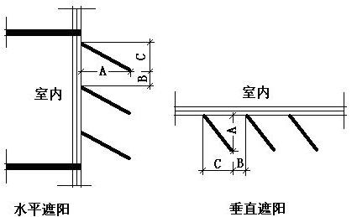
序号 | 编号 | 挑出  A (m) | 百叶间距  B+C (m) | 下垂  C (m)
1 | 百叶遮阳0 | 0.200 | 0.400 | 0.200

夏季太阳得热系数
朝向 | 面积 | 传热系数 | 夏季综合  太阳得热系数 | 窗墙比 | 标准要求 | 结论
南向 | 847.04 | 2.00 | 0.23 | 0.21 | 夏季SHGC≤0.55 | 满足
北向 | 838.82 | 2.00 | 0.19 | 0.19 | 夏季SHGC(不要求) | 满足
东向 | 673.72 | 2.00 | 0.22 | 0.17 | 夏季SHGC≤0.50 | 满足
西向 | 661.32 | 2.00 | 0.18 | 0.17 | 夏季SHGC≤0.50 | 满足
综合平均 | 3020.90 | 2.00 | 0.21 | 0.19
标准依据 | 《民用建筑热工设计规范》GB 50176-2016第6.3.1条
标准要求 | 应满足表6.3.1的要求
结论 | 满足
备注：
本表所统计的外窗包含凸窗。

透光围护结构计算结论
序号 | 检查项 | 结论
1 | 天窗夏季太阳得热系数 | 无屋顶透光部分
2 | 外窗 | 满足
结论 |  | 满足

结论
综上所述，根据《绿色建筑评价标准》GB/T 50378-2019（2024年版）5.1.7条，本项目屋顶和外墙的隔热性能满足《建筑环境通用规范》GB 55016的相关要求；透光围护结构太阳得热系数与夏季建筑遮阳系数的乘积满足《民用建筑热工设计规范》GB 50176的相关要求。

